Jawaban Test PT BIONIC TEKNOLOGI INDONESIA  
  
Nama : Zhafirah Rizqy Nur Shabrina Prasetija  
  
G. 3 Application Architecture di era sekarang yang sering di pakai adalah Microservices architecture, Progresseive Web Apps dan Cloud Computing Architecture. Menurut saya, yang terbaik diantara 3 ini adalah Microservice Architecture, karena dengan adanya microservice beban kerja yang di tanggung oleh sistem itu dapat terbagi menjadi rata, sehingga pegembangannya menjadi lebih seimbang

F. - Cypress : Cypress meruapakan sebuah library yang diguakan untuk testing front end beserta api nya

- docker = docker merupakan version control yang digunakan oleh banyak Pada umummnya, docker digunakan untuk tahap deployment

- DevOps = sebuah baigian daari sofrware development yang betugas untuk melakukan deploumn

- Class adalah sebuah component yang digunakan pada pemrograman berbasis object

- Object Relational Mapping (ORM) merupakan sebuah teknik untuk menempatkan data yang bersifat relational pada tempatnya di object oriented programming

- Function adalah salah satu bagian kecil dari program yang dibuat

- Kubernetes merupakan sebuah platform open source yang digunakan untuk clustering

E. ERD Test  
 1. Function summonPattern(n)

For (I from 1 to n):

For (j from 1 to i):

Print j;

For (k from I to n-i+1):

Print(“*”)

Print newline   
 #for test

* N=5

summonPattern(5)

* N=4

summonPattern(4)

2. Function findMaxDiff(array):

if length(array) < 2:

return "Array harus ada setidaknya dua elemen untuk menghitung selisih"

maxDiff = array[1] - array[0]

minElement = array[0]

for i from 1 to length(array) - 1:

currentElement = array[i]

currentDiff = currentElement - minElement

if currentDifference > maxDifference:

maxDifference = currentDifference

if currentElement < minElement:

minElement = currentElement

return maxDifference

# Test the function with the given example

harga = [10, 7, 5, 8, 11, 9, 1]

result = findMaxDifference(harga)

print result

D. ERD Test

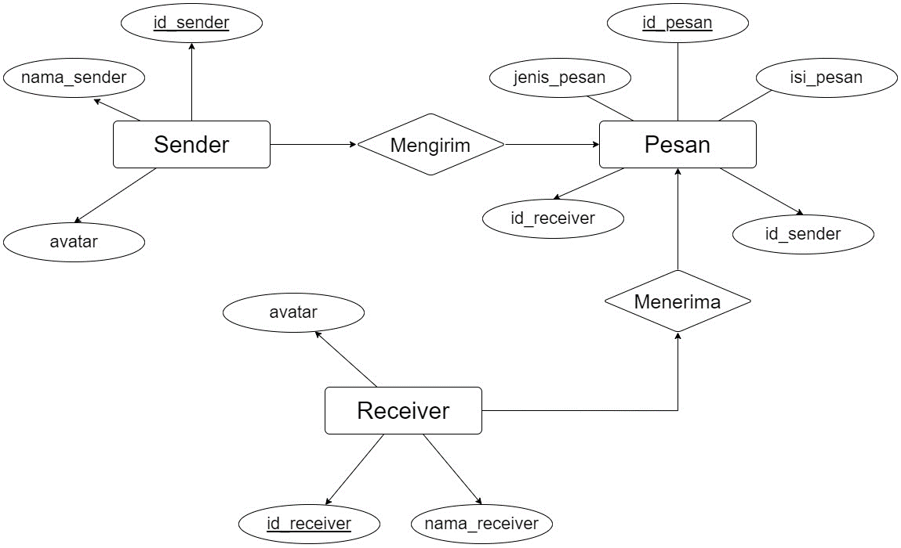

C. SQL TEST

* Result 1 :

SELECT DISTINCT Item

FROM table_b;

* Result 2 :

SELECT

User_id,

GROUP_CONCAT(Item) AS asset

FROM

table_b

GROUP BY

User_id;  
  
A.

– Desktop  
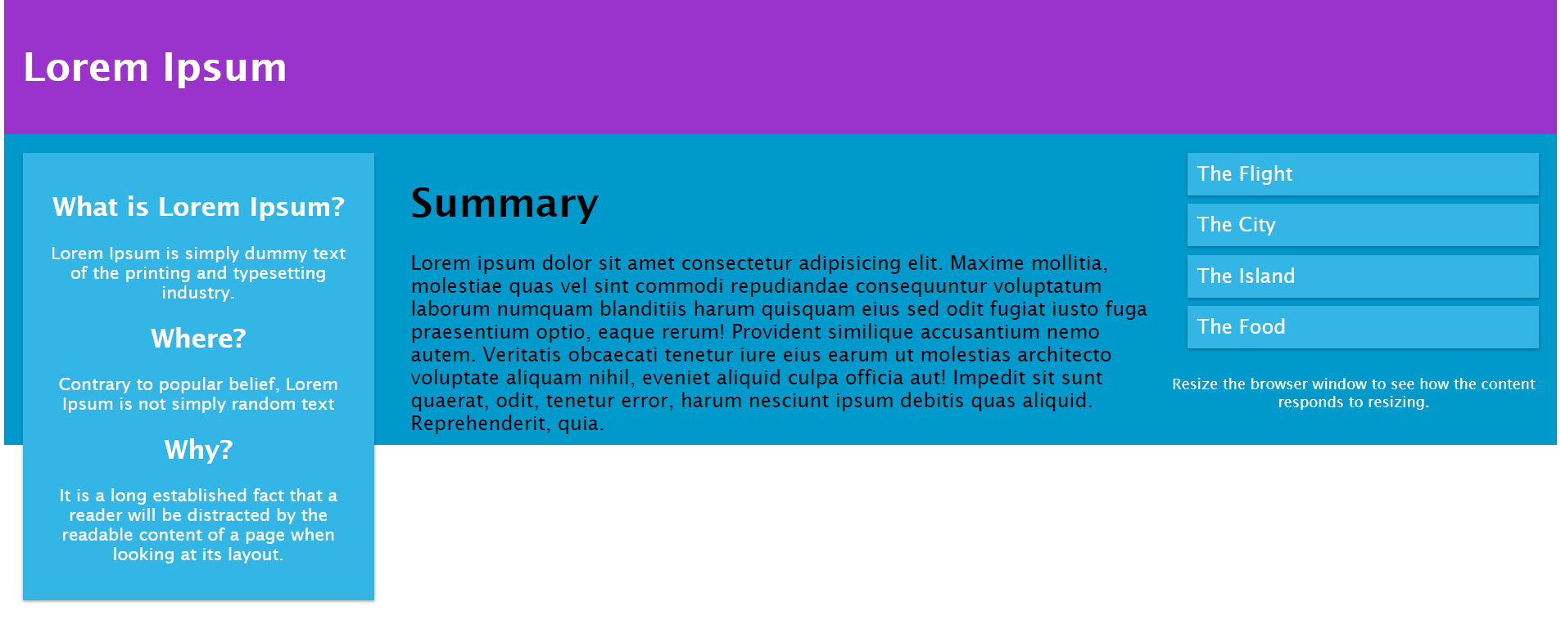

– Responsive  
